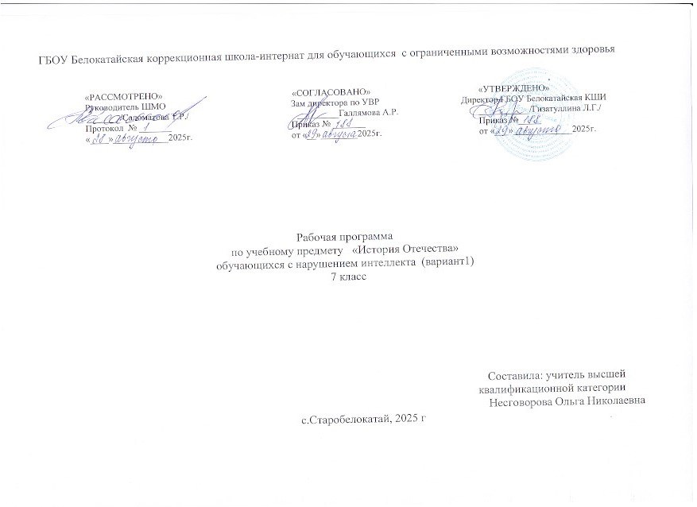

Структура рабочей программы

I. ПОЯСНИТЕЛЬНАЯ ЗАПИСКА 4
II. СОДЕРЖАНИЕ ОБУЧЕНИЯ 7
III. ПЛАНИРУЕМЫЕ РЕЗУЛЬТАТЫ 9
IV. ТЕМАТИЧЕСКОЕ ПЛАНИРОВАНИЕ 12

  - ПОЯСНИТЕЛЬНАЯ ЗАПИСКА
Рабочая программа по учебному предмету «История Отечества» 7 класс включает пояснительную записку, содержание обучения, планируемые результаты освоения программы и составлена на основе
Федеральной адаптированной основной общеобразовательной программы обучающихся с нарушением интеллекта (далее ФАООП УО (вариант 1)), утвержденной приказом Министерства просвещения России от 24.11.2022г. № 1026 (https://clck.ru/33NMkR)
Приказа Министерства просвещения Российской Федерации от 24 ноября 2022 года № 1025 « Об утверждении федеральной адаптированной образовательной программы основного общего образования для обучающихся с ограниченными возможностями здоровья» с учетом изменений в соответствии с приказом Министерства просвещения Российской Федерации от 17 июля 2024 г.№ 495 « О внесении изменений в некоторые приказы Министерства просвещения Российской Федерации, касающиеся федеральных адаптированных образовательных программ»
АООП обучающихся с интеллектуальными нарушениями ( вариант1) ГБОУ Белокатайская КШИ, от 29.08.2024
ФАООП УО (вариант 1) адресована обучающимся с нарушением интеллекта учетом реализации их особых образовательных потребностей, а также индивидуальных особенностей и возможностей.
Учебный предмет «История Отечества» относится к образовательной области «Человек и общество» и является обязательной частью учебного плана.
Учебный предмет «История Отечества» относится к предметной области «Человек общество» и является обязательной частью учебного плана.
«История Отечества» в 7 классе рассчитана на 34 учебные недели и составляет 68 часов в год (2 часа в неделю).
Федеральная адаптированная основная общеобразовательная программа определяет цели и задачи учебного предмета «История Отечества».
Цели обучения:
- формирование нравственного сознания развивающейся личности обучающихся с умственной отсталостью (интеллектуальными нарушениями), способных к определению своих ценностных приоритетов на основе понимания исторического опыта своей страны;
- развитие умения применять исторические знания в учебной и социальной деятельности;
- развитие нарушенных при умственной отсталости высших психических функций.
Задачи обучения:
- овладение обучающимися знаниями о выдающихся событиях и деятелях отечественной истории;
- формирование у обучающихся представлений о жизни, быте, труде людей в разные исторические эпохи;
- формирование представлений о развитии российской культуры, ее выдающихся достижениях, памятниках;
- формирование представлений о постоянном развитии общества, связи прошлого и настоящего;
- усвоение обучающимися терминов и понятий, знание которых необходимо для понимания хода развития истории;
- формирование интереса к истории как части общечеловеческой культуры, средству познания мира и самопознания;
- формирование у обучающихся умений применять исторические знания для осмысления сущности современных общественных явлений в общении с другими людьми, в современном поликультурном, полиэтническом и многоконфессиональном обществе;
- воспитание обучающихся в духе патриотизма, уважения к своему Отечеству;
- воспитание гражданственности и толерантности;
- коррекция и развитие познавательных психических процессов.
Рабочая программа по учебному предмету «История Отечества» в 7 классе определяет следующие задачи:
- формирование представлений о предмете «История Отечества»;
- овладение представлениями об историческом пути России с V по XVII века;
- формирование у обучающихся представлений о жизни, быте, труде людей в данное время;
- знакомство обучающихся с историческими личностями, важнейшими датами и событиями данного периода истории России;
- усвоение доступных для обучающихся исторических понятий, понимание некоторых закономерностей общественного развития;
- выработка умений и навыков самостоятельной работы с историческим материалом;
- воспитание обучающихся в духе патриотизма, уважения к своему Отечеству.

II СОДЕРЖАНИЕ ОБУЧЕНИЯ
В 7 классе начинается системное изучение истории Отечества. Происходит преобразование первичных представлений и понятий, полученных в 6 классе. Программа «История Отечества» для 7 класса хронологически охватывает период с V по XVII век.
В программе основным принципом является принцип коррекционной направленности. Особое внимание обращено на коррекцию имеющихся у обучающихся специфических нарушений.
Реализация программы учебного предмета «История Отечества» предусматривает проведение традиционных уроков, нетрадиционных уроков и обобщающих уроков. Основными организационными формами работы на уроках истории являются: фронтальная, групповая, коллективная, индивидуальная работа, работа в парах. При проведении уроков предполагается использование методических средств и приёмов, необходимых для формирования осознанного усвоения учебного материала.
Работа с учебником: комментированное чтение учебника или дополнительного материала; чтение вслух отрывков, отдельных абзацев, устные ответы на вопросы, нахождение ответов в тексте учебника на вопросы учителя. Работа с учебником проводится в сочетании с наглядными методами обучения (иллюстрации, макеты, схемы, таблицы, видеосюжеты).
Работа с наглядно-дидактическими материалами: используются иллюстрации в учебнике, репродукции, опорные схемы, таблицы, маркерные рисунки на доске, макеты. Эта деятельность способствует развитию воображения; умению элементарно разбирать изучаемые события, составлять вопросы, развёрнутые ответы; используя зрительную опору, воспроизводить изученный материал.
Работа с исторической картой: является одной из форм деятельностного подхода и позволяет формировать у обучающихся пространственные представления.
Словарная работа: рассматривается как обязательный вид деятельности на каждом уроке, где обучающиеся знакомятся с новыми терминами и понятиями, учатся их объяснять, выделять, находить в тексте учебника, употреблять новые слова в ответе. За счёт многократного, вариативного повторения новых терминов формируется активный и пассивный исторический словарь обучающихся.
Для развитие критического мышления на уроках истории эффективным приёмом является применение кластеров. Обучающиеся наблюдают, сравнивают, группируют, делают выводы, выясняют закономерности. Кластеры помогают структурировать полученные знания и лучше запомнить изученный материал.

III ПЛАНИРУЕМЫЕ РЕЗУЛЬТАТЫ
Личностные:
- принятие и освоение социальной роли обучающегося, проявление социально значимых мотивов учебной деятельности;
- приобщение к культурным ценностям своей социокультурной или этнической группы;
- формирование чувства любви к Родине и гордости за принадлежность к своему народу;
- формирование представления о государственно-политическом устройстве России;
- формирование ответственного и добросовестного отношения к труду, уважение людей-труда и бережное отношение к предметам духовной и материальной культуры, созданным трудом человека.
- формирование коммуникативной компетентности в общении и сотрудничестве со сверстниками, обучающимися старшего и младшего возраста, взрослыми в процессе образовательной, общественно полезной, учебно-исследовательской, творческой и других видов деятельности;
- освоение гуманистических традиций и ценностей современного общества;
- понимание культурного многообразия мира, уважение к культуре своего и других народов, толерантность.
Предметные:
Минимальный уровень:
- знать некоторые даты важнейших событий отечественной истории;
- знать некоторые основные факты исторических событий, явлений, процессов;
- различать имена некоторых наиболее известных исторических деятелей (князей, царей, полководцев, ученых, деятелей культуры);
- устанавливать по дате последовательность и длительность исторических событий с помощью учителя;
- уметь пользоваться «Лентой времени»;
- узнавать и называть изученные объекты на иллюстрациях, фотографиях;
- описывать события, исторических героев с опорой на наглядность, составлять рассказы о них по вопросам учителя;
- находить и показывать на исторической карте основные изучаемые объекты и события с помощью учителя;
- понимать смысловое значение основных исторических терминов и понятий.
Достаточный уровень:
- определять хронологические рамки ключевых процессов;
- знать основные исторические даты истории отечества;
- соотносить дату с событием и личностью;
- знать некоторые основные исторические факты, события, явления, процессы; их причины, участников, результаты и значение;
- уметь составлять рассказы об исторических событиях, формулировать выводы;
- знать места совершения основных исторических событий;
- знать некоторые имена известных исторических деятелей (князей, царей, политиков, полководцев, ученых, деятелей культуры);
- уметь составлять краткую характеристику исторических личностей;
- понимать «легенду» исторической карты;
- уметь «читать» историческую карту с опорой на ее «легенду»;
- объяснять основные термины;
- соотносить год с веком, устанавливать последовательность и длительности исторических событий.
Система оценки достижений
Оценка личностных результатов предполагает, прежде всего, оценку продвижения, обучающегося в овладении социальными (жизненными) компетенциями, может быть представлена в условных единицах:
− 0 баллов - нет фиксируемой динамики;
− 1 балл - минимальная динамика;
− 2 балла - удовлетворительная динамика;
− 3 балла - значительная динамика.
Оценка предметных результатов осуществляется по итогам индивидуального и фронтального опроса обучающихся, выполнения самостоятельных работ (по темам уроков), контрольных работ (входных, текущих, промежуточных и итоговых) и тестовых заданий. При оценке предметных результатов учитывается уровень самостоятельности обучающегося и особенности его развития.
Критерии оценки предметных результатов:
Оценка «5» ставится, если обучающийся:
- понимает материал; владеет пересказом по предложенному плану;
- устанавливает хронологию событий;
- самостоятельно формулирует ответы на вопросы;
- допускает единичные ошибки и сам исправляет
- правильно устанавливает причинно-следственные связи;
- умеет выражать свои суждения о действиях, поступках участников исторических событий.
Оценка «4» ставится, если обучающийся:
- воссоздавать в речи изучаемое событие и объяснять его причины;
- самостоятельно формулирует ответы; частично владеет пересказом по предложенному плану;
- допускает ошибки в подтверждении ответов примерами и исправляет их с помощью учителя (1-2 ошибки);
- преимущественно выполняет действие по указанию учителя, в отдельных ситуациях способен выполнить его самостоятельно.
Оценка «3» ставится, если обучающийся:
- частично понимает материал;
- излагает материал недостаточно полно и последовательно;
- допускает ошибки в подтверждении ответов примерами и исправляет их с помощью учителя (3-4 ошибки);
- затрудняется самостоятельно ответить на вопросы;
- нуждается в постоянной помощи учителя;
- смысл действия понимает, связывает с конкретной ситуацией, выполняет
- действие только по прямому указанию учителя, при необходимости требуется оказание помощи.
Оценка «2» - не ставится.

IV ТЕМАТИЧЕСКОЕ ПЛАНИРОВАНИЕ

№ п/п | Название раздела, темы | Количество часов | Контрольные работы
1. | Введение в историю | 6 | -
2. | История нашей страны древнейшего периода | 8 | 1
3. | Русь в IX – I половине XII века | 10 | 1
4. | Распад Руси. Борьба с иноземными завоевателями ХII-ХIII века | 14 | 2
5. | Начало объединения русских земель XIV - XV века | 13 | 2
6. | Россия в XVI - XVII веках | 17 | 1
 | Всего | 68 | 7

